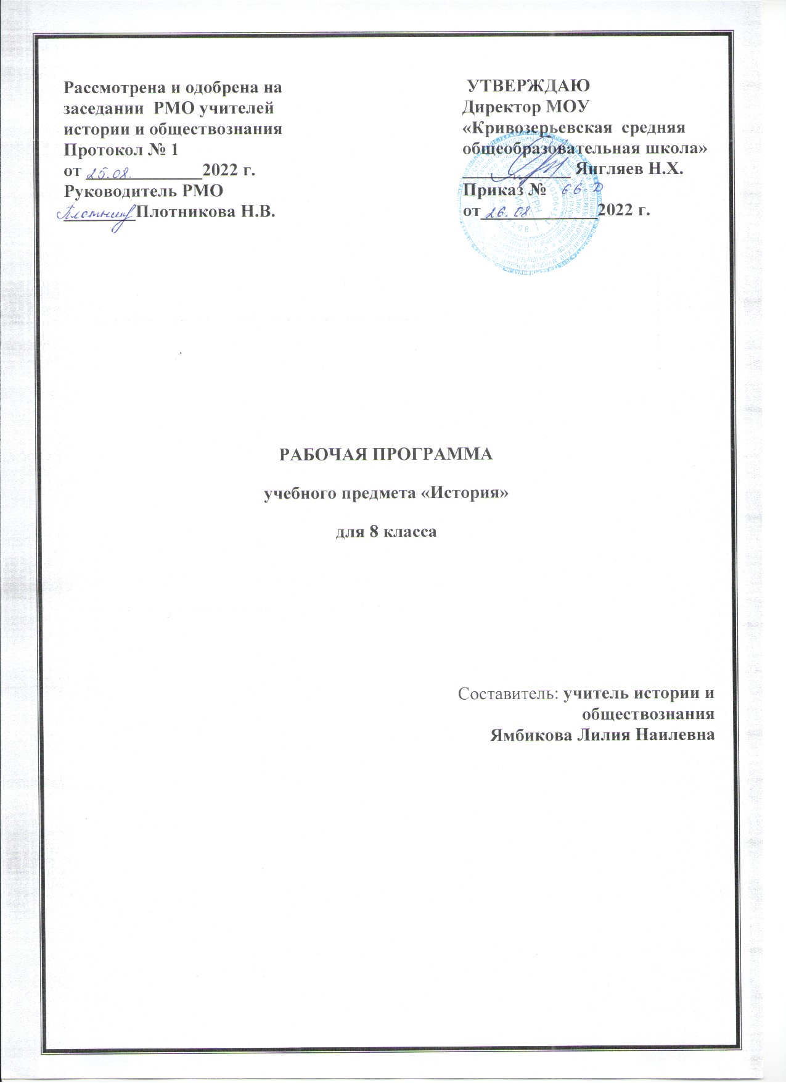

Программа составлена на основе Примерной программы по учебным предметам. Всеобщая История. 5 - 9 классы / Стандарты второго поколения/ М.: Просвещение, в соответствии с требованиями Концепции нового учебно-методического комплекса по отечественной истории и Историко-культурного стандарта, а также Федерального государственного образовательного стандарта основного общего образования и авторской программы Данилов А.А. Рабочая программа и тематическое планирование курса «История России». 6-9 кл. (основная школа) / А. А. Данилов, О. Н. Журавлева, И. Е. Барыкина. - М.: Просвещение

Программа предполагает использование учебников:

1. Всеобщая история. История Нового времени 8 класс : учеб. для общеобразоват. учреждений /Юдовская А.Я. — М.: Просвещение.

2.«История России. 8 класс», авторы: Н. М. Арсентьев, А. А. Данилов и др. под редакцией А. В. Торкунова. -М., Просвещение

**Место учебного предмета в учебном плане**

На изучение истории в 8 классе Федеральным базисным учебным планом отводится 68 учебных часа – из расчета 2 часа в неделю. Из них 28 часов отводится на изучении истории Нового времени и 40 часов – на изучение истории России. Данная программа составлена в соответствии с этим распределением учебного времени.

**Личностные, метапредметные и предметные результаты освоения учебного предмета**

К **личностным результатам** изучения истории в основной школе относятся следующие убеждения и качества:

* осознание своей идентичности как гражданина страны, члена семьи, этнической и религиозной группы, локальной и региональной общности;
* освоение гуманистических традиций и ценностей современного общества, уважение прав и свобод человека;
* осмысление социально-нравственного опыта предшествующих поколений, способность к определению своей позиции и ответственному поведению в современном обществе;
* понимание культурного многообразия мира, уважение к культуре своего и других народов, толерантность.

**Метапредметные результаты** изучения истории в основной школе выражаются в следующих качествах:

* способность сознательно организовывать и регулировать свою деятельность – учебную, общественную и др.;
* владение умениями работать с учебной и внешкольной информацией (анализировать и обобщать факты, составлять простой и развернутый план, тезисы, конспект, формулировать и обосновывать выводы и т.д.), использовать современные источники информации, в том числе материалы на электронных носителях;
* способность решать творческие задачи, представлять результаты своей деятельности в различных формах (сообщение, эссе, презентация, реферат и др.);
* готовность к сотрудничеству с соучениками, коллективной работе, освоение основ межкультурного взаимодействия в школе и социальном окружении и др.

**Предметные результаты** изучения истории учащимися 5-9 классов включают:

* овладение целостными представлениями об историческом пути народов своей страны и человечества как необходимой основой для миропонимания и познания современного общества;
* способность применять понятийный аппарат исторического знания и приемы исторического анализа для раскрытия сущности и значения событий и явлений прошлого и современности;
* умения изучать и систематизировать информацию из различных исторических и современных источников, раскрывая ее социальную принадлежность и познавательную ценность;
* расширение опыта оценочной деятельности на основе осмысления жизни и деяний личностей и народов в истории своей страны и человечества в целом;
* готовность применять исторические знания для выявления и сохранения исторических и культурных памятников своей страны и мира.

**Тематическое планирование по дисциплине «ИСТОРИЯ» 8 класс**

|  |  |  |  |  |  |
| --- | --- | --- | --- | --- | --- |
| **№№**  **п/п** | **Наименование разделов и тем** | **Максимальная нагрузка учащегося, ч.** | **Из них** | | |
| **Теоретиче**  **ское обучение, ч.** | **Контрольная работа, ч.** | **Тестиро**  **вание, ч.** |
| 1 | ***Раздел 1. Рождение нового мира*** | 9 | 8 |  | 1 |
| 2 | ***Раздел 2. Европа в век Просвещения*** | 5 | 4 |  | 1 |
| 3 | ***Раздел 3. Эпоха революций*** | 7 | 6 |  | 1 |
| 4 | ***Раздел 4. Традиционные общества Востока. Начало европейской колонизации*** | 7 | 5 | 1 | 1 |
| 5 | ***Раздел 5. Россия в эпоху преобразований Петра I*** | 14 | 13 |  | 1 |
| 6 | ***Раздел 6. Эпоха дворцовых переворотов*** | 6 | 5 |  | 1 |
| 7 | ***Раздел 7. Правление Екатерины II*** | 9 | 8 |  | 1 |
| 8 | ***Раздел 8. Россия при Павле I*** | 2 | 2 |  |  |
| 9 | ***Раздел 9. Культурное пространство Российской империи в XVIII веке*** | 9 | 8 | 1 |  |
|  | **Итого** | **68** |  |  |  |
| **Итого** | | **68** | | | |

**Содержание дисциплины**

**Всеобщая история. Введение. Мир в на рубеже XVII-XVIII вв.** Европейское общество в раннее в начале XVIII в. **Эпоха Просвещения. Время преобразований.** Великие просветители Европы. Мир художественной культуры Просвещения. На пути к индустриальной эре. Промышленный переворот в Англии. Английские колонии в Северной Америке. Война за независимость. Создание Соединённых Штатов Америки. Франция в XVIII в. Причины и начало Великой французской революции. Великая французская революция. От монархии к республике. От якобинской диктатуры к 18 брюмера Наполеона Бонапарта. **Страны Востока в XVIII вв.** Традиционные общества Востока. Начало европейской колонизации. **Международные отношения в XVIII в.** Европейские конфликты и дипломатия.

**История России. Введение.** У истоков российской модернизации. **Россия в эпоху преобразований Петра I.** Россия и Европа в конце XVII в. Предпосылки Петровских реформ. Начало правления Петра I. Великая Северная война 1700—1721 гг. Реформы управления Петра I. Экономическая политика Петра I. Российское общество в Петровскую эпоху. Церковная реформа. Положение традиционных конфессий. Социальные и национальные движения. Оппозиция реформам. Перемены в культуре России в годы Петровских реформ. Повседневная жизнь и быт при Петре I. Значение петровских преобразований в истории страны. **Россия при наследниках Петра I: эпоха дворцовых переворотов.** Эпоха дворцовых переворотов (1725—1762). Внутренняя политика и экономика России в 1725—1762 гг. Внешняя политика России в 1725—1762 гг. Национальная и религиозная политика в 1725—1762 гг. **Российская империя при Екатерине II.** Россия в системе международных отношений. Внутренняя политика Екатерины II. Экономическое развитие России при Екатерине II. Социальная структура российского общества второй половины XVIII в. Восстание под предводительством Е. И. Пугачёва. Народы России. Религиозная и национальная политика Екатерины II. Внешняя политика Екатерины II. Начало освоения Новороссии и Крыма. **Россия при Павле I.** Внутренняя политика Павла I. Внешняя политика Павла I. **Культурное пространство Российской империи в XVIII в.** Общественная мысль, публицистика, литература. Образование в России в XVIII в. Российская наука и техника в XVIII в. Русская архитектура XVIII в. Живопись и скульптура. Музыкальное и театральное искусство. Народы России в XVIII в. Перемены в повседневной жизни российских сословий.

**Календарно-тематическое планирование**

|  |  |  |  |
| --- | --- | --- | --- |
| **№** | **Наименование разделов и тем** | **Дата** | |
| **План** | **Факт** |
|  | **Всеобщая история. История Нового времени (28 ч)** | | |
|  | ***Раздел 1. Рождение нового мира (9 ч)*** |  |  |
| 1.1 | Введение. Мир к началу XVIII в |  |  |
| 1.2 | «Европейское чудо» |  |  |
| 1.3 | Эпоха Просвещения |  |  |
| 1.4 | В поисках путей модернизации |  |  |
| 1.5 | Европа меняющаяся |  |  |
| 1.6 | Мир художественной культуры Просвещения |  |  |
| 1.7 | Мир художественной культуры Просвещения |  |  |
| 1.8 | Международные отношения в XVIII в. |  |  |
| 1.9 | Обобщающее повторение «Рождение нового мира» |  |  |
|  | ***Раздел 2. Европа в век Просвещения (5 ч)*** |  |  |
| 2.1 | Англия на пути к индустриальной эре |  |  |
| 2.2 | Франция при Старом порядке |  |  |
| 2.3 | Германские земли в XVIII в. |  |  |
| 2.4 | Австрийская монархия Габсбургов в XVIII в. |  |  |
| 2.5 | Обобщающее повторение «Европа в век Просвещения» |  |  |
|  | ***Раздел 3. Эпоха революций (7 ч)*** |  |  |
| 3.1 | Английские колонии в Северной Америке |  |  |
| 3.2 | Война за независимость. Создание Соединенных Штатов Америки. |  |  |
| 3.3 | Война за независимость. Создание Соединенных Штатов Америки. |  |  |
| 3.4 | Французская революция XVIII в. |  |  |
| 3.5 | Французская революция XVIII в. |  |  |
| 3.6 | Европа в годы Французской революции |  |  |
| 3.7 | Обобщающее повторение «Эпоха революций» |  |  |
|  | ***Раздел 4. Традиционные общества Востока. Начало европейской колонизации (7 ч)*** |  |  |
| 4.1 | Османская империя. Персия |  |  |
| 4.2 | Индия |  |  |
| 4.3 | Китай |  |  |
| 4.4 | Япония |  |  |
| 4.5 | Колониальная политика европейских держав в XVIII в. |  |  |
| 4.6 | Обобщающее повторение «Традиционные общества Востока. Начало европейской колонизации» |  |  |
| 4.7 | Итоговое повторение |  |  |
|  | **История России (40 ч)** | | |
|  | ***Раздел 5. Россия в эпоху преобразований Петра I (14 ч)*** |  |  |
| 5.1 | Введение. У истоков российской модернизации |  |  |
| 5.2 | Россия и Европа в конце XVII века |  |  |
| 5.3 | Предпосылки Петровских реформ |  |  |
| 5.4 | Начало правления Петра I. |  |  |
| 5.5 | Северная война 1700-1721 гг. |  |  |
| 5.6 | Реформы управления Российским государством при Петре I |  |  |
| 5.7 | Экономическая политика Петра I |  |  |
| 5.8 | Российское общество в Петровскую эпоху |  |  |
| 5.9 | Церковная реформа. Положение традиционных конфессий |  |  |
| 5.10 | Социальные и национальные движения. Оппозиция реформам |  |  |
| 5.11 | Перемены в культуре России в годы Петровских реформ |  |  |
| 5.12 | Повседневная жизнь и быт при Петре I |  |  |
| 5.13 | Значение петровских преобразований в истории страны. |  |  |
| 5.14 | Обобщающее повторение «Россия в эпоху преобразований Петра I» |  |  |
|  | ***Раздел 6. Эпоха дворцовых переворотов (6 ч)*** |  |  |
| 6.1 | Эпоха дворцовых переворотов |  |  |
| 6.2 | Эпоха дворцовых переворотов |  |  |
| 6.3 | Внутренняя политика России в 1725 – 1762 гг. |  |  |
| 6.4 | Внешняя политика России в 1725 – 1762 гг. |  |  |
| 6.5 | Национальная и религиозная политика в 1725-1762 гг. |  |  |
| 6.6 | Обобщающее повторение « Эпоха дворцовых переворотов» |  |  |
|  | ***Раздел 7. Правление Екатерины II (9 ч)*** |  |  |
| 7.1 | Россия в системе международных отношений |  |  |
| 7.2 | Внутренняя политика Екатерины II |  |  |
| 7.3 | Экономическое развитие России при Екатерине II |  |  |
| 7.4 | «Благородные» и «подлые»: социальная структура Российского общества второй половины XVIII века |  |  |
| 7.5 | Восстание под предводительством Е.И.Пугачёва |  |  |
| 7.6 | Народы России. Национальная и религиозная политика Екатерины II |  |  |
| 7.7 | Внешняя политика Екатерины II |  |  |
| 7.8 | Начало освоения Новороссии и Крыма |  |  |
| 7.9 | Обобщающее повторение «Россия при Екатерине II» |  |  |
|  | ***Раздел 8. Россия при Павле I (2 ч)*** |  |  |
| 8.1 | Внутренняя политика Павла I |  |  |
| 8.2 | Внешняя политика Павла I |  |  |
|  | ***Раздел 9. Культурное пространство Российской империи в XVIII веке (9ч)*** |  |  |
| 9.1 | Общественная мысль. Публицистика. Литература. Пресса |  |  |
| 9.2 | Образование в России XVIII века |  |  |
| 9.3 | Российская наука и техника в XVIII веке |  |  |
| 9.4 | Русская архитектура XVIII века |  |  |
| 9.5 | Живопись и скульптура XVIII века |  |  |
| 9.6 | Музыкальное и театральное искусство XVIII века |  |  |
| 9.7 | Народы России в XVIII веке |  |  |
| 9.8 | Перемены в повседневной жизни российских сословий |  |  |
| 9.8 | Итоговое повторение |  |  |
|  |  |  |  |
|  |  |  |  |